Торт (Для начинающих)
(Время: 1 сек. Память: 16 Мб Сложность: 6%)
На свой день рождения Петя купил красивый и вкусный торт, который имел идеально круглую форму. Петя не знал, сколько гостей придет на его день рождения, поэтому вынужден был разработать алгоритм, согласно которому он сможет быстро разрезать торт на N равных частей. Следует учесть, что разрезы торта можно производить как по радиусу, так и по диаметру.
Помогите Пете решить эту задачу, определив наименьшее число разрезов торта по заданному числу гостей.
Входные данные
Входной файл INPUT.TXT содержит натуральное число N – число гостей, включая самого виновника торжества (N <= 1000).
Выходные данные
В выходной файл OUTPUT.TXT выведите минимально возможное число разрезов торта.
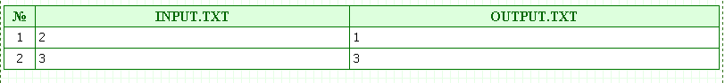

var N:integer;
begin
assign(input, 'input.txt'); reset(input);
assign(output, 'output.txt'); rewrite(output);
read(N);
if N>1 then begin
if N mod 2=0 then write(n div 2)
else write(n)
end;
if N=1 then write('0');
end.

